Министерство образования, науки и молодежной политики

Республики Коми

**ГПОУ "Сыктывкарский индустриальный колледж"**

Н.В. Метельская

**Мастер – класс**

**«Использование ИКТ в учебном процессе.**

**Создание и настройка собственного форума»**

Сыктывкар 2019**Интернет -  технологии в организации учебного процесса.**

**Использовании сети Интернет  для интерактивного взаимодействия между преподавателем и студентами**

**Мастер – класс**

**«ИСПОЛЬЗОВАНИЕ ИКТ В УЧЕБНОМ ПРОЦЕССЕ.**

**СОЗДАНИЕ И НАСТРОЙКА СОБСТВЕННОГО ФОРУМА»**

**Цель:**

* познакомиться с возможностями создания форума и использования в учебном процессе
* научиться создавать и вести свой форум

**Задачи:**

* обобщение опыта работы по созданию личного форума;
* передача своего опыта путем прямого и комментированного показа последовательности действий, методов, приемов;
* оказание помощи участникам мастер-класса в определении задач самореализации и формировании индивидуальной программы самообразования и самосовершенствования.

**Ход мастер-класа:**

1. **Орг.момент** Объявляется тема и цель мастер класса. Производиться формирование рабочих групп
2. **Актуализация знаний по теме.**

Даются основные представления о форуме и его содержании.

Демонстрация рабочего форума.

Создание собственного форума каждого участника мастер-класса.

1. **Рефлексия.**

Несколько участников мастер-класса показывают созданные форумы. Высказываются о возможностях использования в своей работе.

1. **Обобщение.**

Что вы узнали нового на мастер-классе? Как вы могли бы использовать полученные знания? Что осталось непонятным?

**Теоретическая часть**

**Веб-фо́рум** — класс веб-приложений для организации общения посетителей веб-сайта. Форум предлагает набор разделов для обсуждения. Работа форума заключается в создании пользователями тем в разделах и последующим обсуждением внутри этих тем. Отдельно взятая тема, по сути, представляет собой тематическую гостевую книгу.

Иерархия веб-форума: Разделы → Форумы →Темы → Сообщения.

Сообщение и все ответы на него образует «ветку» или «тему»

Отклонение от начальной темы обсуждения часто запрещено правилами форума.

За соблюдением правил следят модераторы и администраторы — участники, наделённые возможностью редактировать, перемещать и удалять чужие сообщения в определённом разделе или теме, а также контролировать к ним доступ отдельных зарегистрированных участников, иногда и незарегистрированных гостей.

На форумах может применяться чрезвычайно гибкое разграничение доступа к сообщениям. Так, на одних форумах чтение и создание новых сообщений доступны любым случайным посетителям (гостям), на других необходима предварительная регистрация (наиболее распространённый вариант) — те и другие форумы называют ***открытыми.*** Применяется и смешанный вариант — когда отдельные темы могут быть доступны на запись всем посетителям, а другие — только зарегистрированным участникам. Кроме открытых, существуют ***закрытые форумы***, доступ к которым определяется персонально для каждого участника администраторами форума. На практике также нередко встречается вариант, когда некоторые разделы форума общедоступны, а остальная часть доступна только узкому кругу участников.

При регистрации участники форума создают ***профили*** — страницы со сведениями о данном участнике. В своём профиле участник форума может сообщить информацию о себе, настроить свой ***аватар (фото)*** или автоматически добавляемую к его сообщениям подпись — в зависимости от предпочтений.

Форум имеет систему **личных сообщений** **(ЛС**), позволяющую зарегистрированным пользователям общаться индивидуально, аналогично электронной почте.

Форумы при создании новой темы имеет возможность присоединения к ней ***голосований или опросов***. При этом другие участники форума могут проголосовать или ответить на заданный в заголовке темы вопрос, не создавая нового сообщения в теме форума.

Обычно форум имеет возможность поиска по своей базе сообщений.

**Отличие форума от чата.**

**Чат**— это обмен мгновенными сообщениями. Вы печатаете на клавиатуре сообщение, и собеседник сразу же на него отвечает. Чатов в Интернете миллионы и миллиарды. В основном, предназначены они для знакомства или обсуждения одной узкой темы. Человек приходит в чат, там уже «сидят» люди и он начинает с ними общаться. Бывает, люди договариваются встретиться в каком-нибудь чате. В чатах принято использовать ***ники (от слова Nickname***) вместо имен. Ник — это псевдоним.

Форум отличается от чата разделением обсуждаемых тем и возможностью общения не в реальном времени. Это располагает к более серьёзным обсуждениям, поскольку предоставляет отвечающим больше времени на обдумывание ответа. Форумы часто используются для разного рода консультаций, в работе служб технической поддержки.

Форум - это клуб по интересам. Есть форумы для дизайнеров, программистов, кошатников-собачников, музыкальные форумы, педагогические, форумы школ, предприятий. Если в чате подразумевается, что Вы будете отвечать на сообщения сразу же, то на форуме это не обязательно. Можно ответить хоть через несколько дней.

Форум - прекрасная демократическая форма, где каждый собеседник имеет одинаковые со всеми права.

**Форум и колледж**

**Форум – прекрасная площадка для организации преподавателем:**

* обсуждения текущих вопросов в группе (с группой )
* обратной связи с родителями (возможность проведения дистанционных родительских собраний, семинаров и т.д.)
* методической работы с преподавателями
* совместного проектирования: преподаватель – студент
* реализации телекоммуникационных проектов
* и т.д.

В форуме организуются обсуждения самых разных вопросов: методических, организационных, учебных.

Форумы успешно используются для подготовки коллективных проектных работ.

В форум можно приходить какое угодно количество раз. В форуме можно оставлять свои сообщения. В форуме можно знакомиться с точкой зрения других людей по заявленной теме.

**Правила поведения на форуме.**

В форуме принято поддерживать доброжелательную атмосферу, вникая в разные точки зрения, уважительно относясь к иной, непохожей на вашу, точке зрения. Отвечая кому-либо, хорошо обращаться к этому человеку по имени-отчеству, тогда те, кто следит за обсуждением в том или ином форуме, получая дубли сообщений по электронной почте, смогут ориентироваться в ходе разговора.

Следует обратить внимание на свой Ник (имя на форуме или в чате), это имя не должно оскорблять участников форума или быть нечитабельным. Выбирая картинку для аватара, лучше всего использовать свой портрет, чтобы участники могли иметь о Вас представление.

Таким образом, форум - удачная форма для делового общения.

**Практическая часть**

Чтобы создать свой форум, необходимо выйти на страницу по адресу: <http://0pk.ru/>

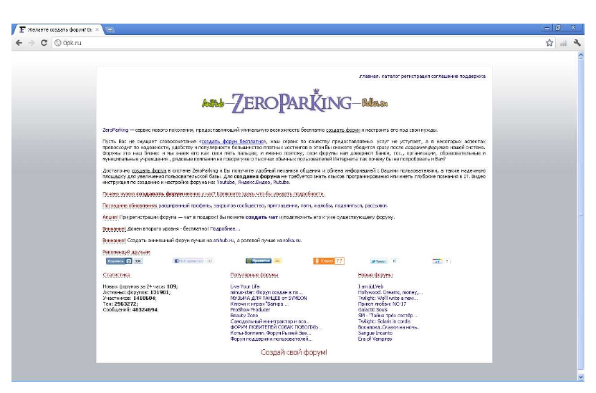

Нажмите команду **СОЗДАЙ СВОЙ ФОРУМ.**

Заполните предложенные поля

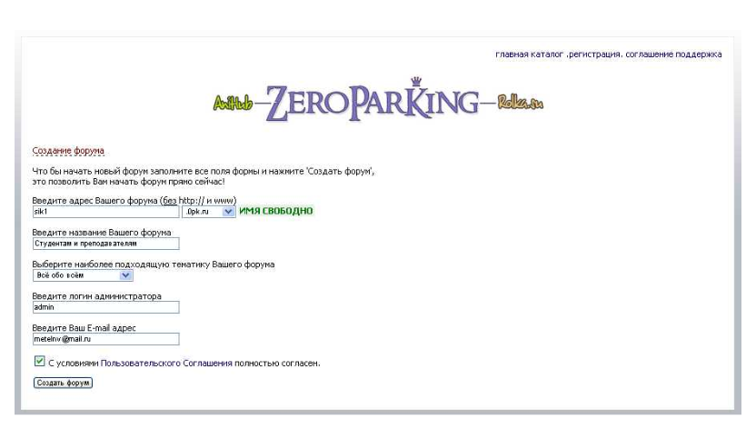

После нажатия команды СОЗДАТЬ ФОРУМ, Вам сообщат адрес Вашего форума, логин и пароль входа (Вы его сможете поменять в личных настройках позже).

На этой же странице Вы найдете видеоролик, который рассказывает о настройках Вашего форума и панелях администрирования. Познакомьтесь с видео инструкцией.

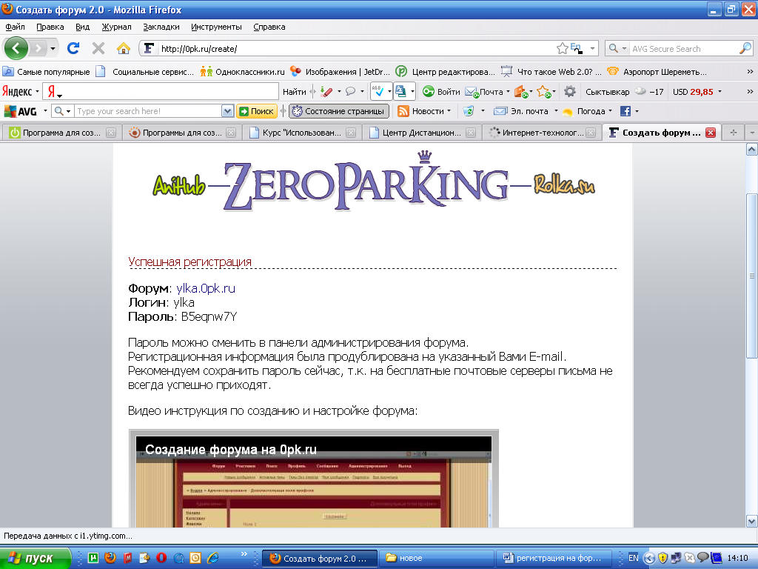

sik.0pk.ru

admin

: 12345

После просмотра ролика перейдите **по ссылке** на Ваш личный форум.

**Настройка форума.**

Вы зарегистрировали свой собственный форум, страницу которого Вы видите сейчас. В форум нужно зайти, нажав команду меню ВОЙТИ, добавив в поля свой логин и пароль (который Вам дали при регистрации)

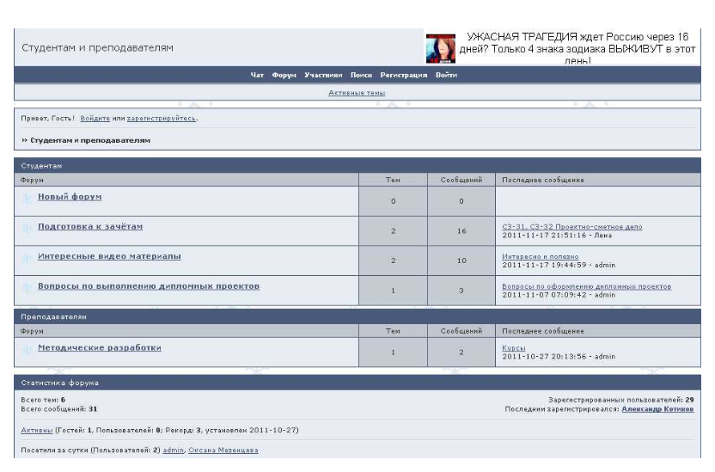

Все команды меню Вам уже знакомы, кроме одной: АДМИНИСТРИРОВАНИЕ. Именно через эту команду меню будет осуществляться настройка Вами вашего форума. Эту команду меню на своём форуме видите только Вы, и доступ к этой панели имеете только Вы.

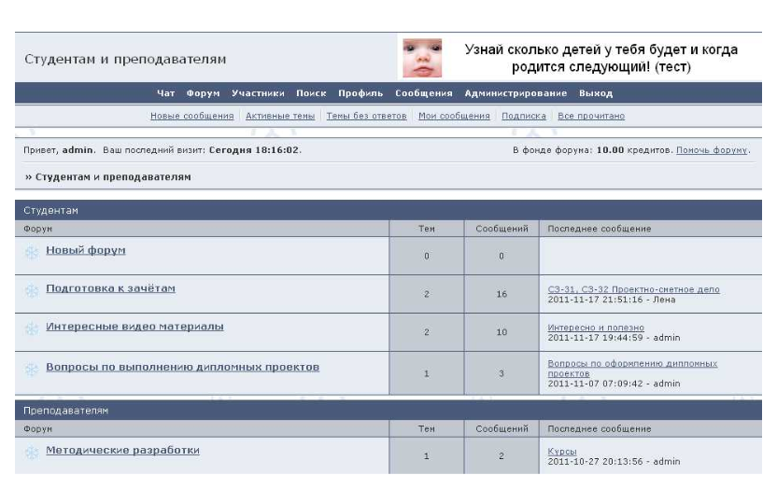

Зайдем в панель АДМИНИСТРИРОВАНИЕ и рассмотрим ее меню.

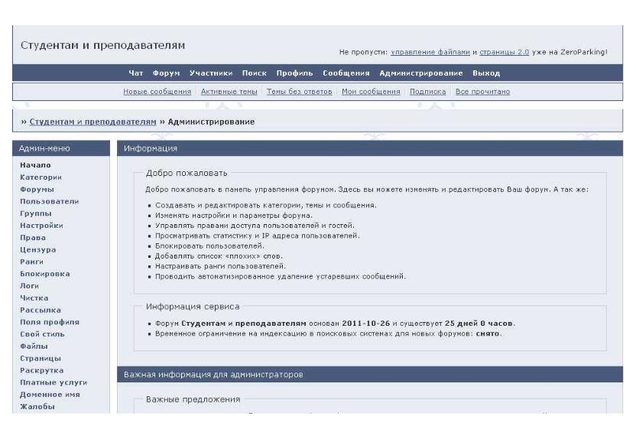

**Меню состоит из следующих команд:**

1. [Начало](http://sik.0pk.ru/admin_index.php)
2. [Категории](http://sik.0pk.ru/admin_categories.php)
3. [Форумы](http://sik.0pk.ru/admin_forums.php)
4. [Пользователи](http://sik.0pk.ru/admin_users.php)
5. [Группы](http://sik.0pk.ru/admin_groups.php)
6. [Настройки](http://sik.0pk.ru/admin_options.php)
7. [Права](http://sik.0pk.ru/admin_permissions.php)
8. [Цензура](http://sik.0pk.ru/admin_censoring.php)
9. [Ранги](http://sik.0pk.ru/admin_ranks.php)
10. [Блокировка](http://sik.0pk.ru/admin_bans.php)
11. [Логи](http://sik.0pk.ru/admin_logs.php)
12. [Чистка](http://sik.0pk.ru/admin_prune.php)
13. [Рассылка](http://sik.0pk.ru/admin_massmail.php)
14. [Поля профиля](http://sik.0pk.ru/admin_fields.php)
15. [Свой стиль](http://sik.0pk.ru/admin_style.php)
16. [Файлы](http://sik.0pk.ru/admin_files.php)
17. [Страницы](http://sik.0pk.ru/admin_pages.php)
18. [Раскрутка](http://sik.0pk.ru/admin_promotion.php)
19. [Платные услуги](http://sik.0pk.ru/admin_paid_services.php)
20. [Доменное имя](http://sik.0pk.ru/admin_domain.php)
21. [Жалобы](http://sik.0pk.ru/admin_index.php?page=warnings)

**Рассмотрим каждую команду меню.**

1. **Начало.**

Здесь содержится общая информация о вашем форуме, о времени его существования, информация сервиса и т.д.

1. **Категории.**

Здесь добавляются или удаляются категории Вашего форума. Придумайте, какие категории будут в вашем форуме.

Чтобы добавить категорию, нужно ввести ее название в поле «ИМЯ НОВОЙ КАТЕГОРИИ» и нажать команду ДОБАВИТЬ.

Если хотите добавить еще одну категорию, то нажимаете команду ДОБАВИТЬ и записываете в поле ее название. В этом же разделе меню можно категории редактировать.

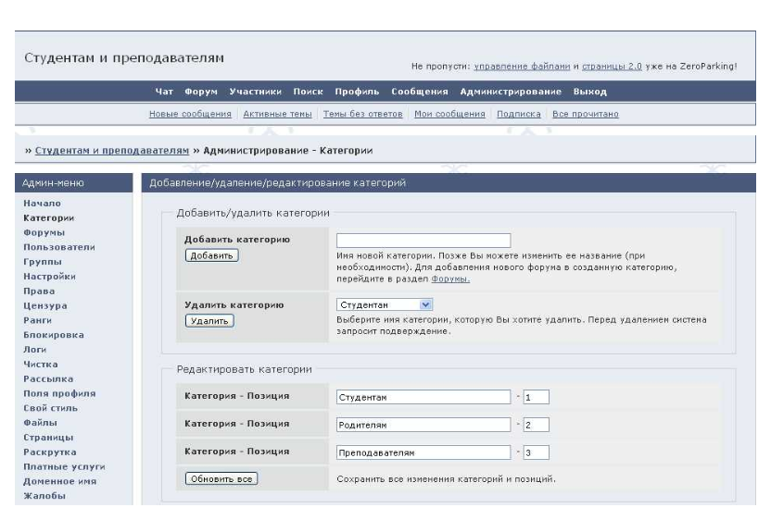

1. **Форумы**

Вы создали категории, теперь в каждой категории можно создать форумы (тематические каталоги)

На моём форуме форумами являются (в категории Студентам):

* Подготовка к зачётам
* Интересные видео материалы
* Вопросы по выполнению дипломных проектов

Можно добавить форумы в созданные Вами категории. Из выпадающего списка категорий выбрать ту, в которую Вы будете добавлять новый форум и нажать команду ДОБАВИТЬ.

Новый форум добавиться в нужную категорию под заголовком НОВЫЙ ФОРУМ.

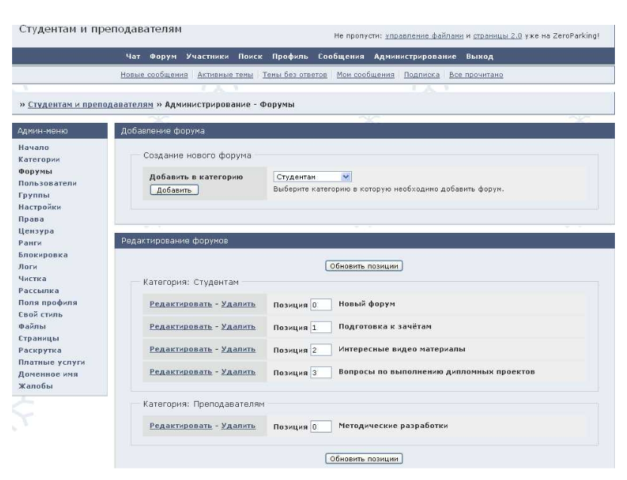

Рядом с заголовком Вы видите две команды: Редактировать и удалить; и поле для указания позиции форума (Вы сами определяете какой форум у Вас будет нулевым, какой первым, какой вторым и т.д.)

Нажмите команду РЕДАКТИРОВАТЬ

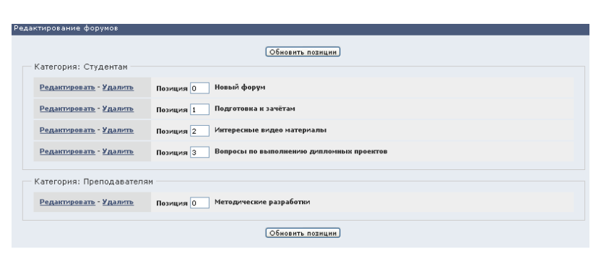

Откроется панель редактирования параметров конкретного форума. Вы даете Вашему форуму название, можно написать описание, расположить в нужной категории, задать порядок сортировки сообщений, включить счетчик сообщений. Тут же задаются права доступа к конкретному форуму. Это очень важные настройки.

Например, ваш форум может быть рассчитан и для студентов, родителей и преподавателей. Вы можете задать соответствующие категории: Студентам, Родителям, Преподавателям. В каждой категории будут свои форумы, но Вы хотите, чтобы студенты не имели доступа к форумам родителей и преподавателей, не могли читать темы и сообщения.

Так именно здесь можно ограничить права, задать параметры доступа пока отражается только три группы: МОДЕРАТОРЫ (те, кто может редактировать сообщения, управлять ответами, удалять неугодных пользователей с форумов); ГОСТИ – незарегистрированные пользователи (любопытствующие), ПОЛЬЗОВАТЕЛИ (зарегистрированные на форуме участники).

Например, на моём форуме я нахожусь в группе администратора с неограниченными правами, а Вы – в группе пользователей. А каждый на своём форуме уже является автоматически администратором, а те, кто будет у Вас регистрироваться – пользователями. Галочками Вы отмечаете те права, которые даете каждой группе, нажимаете команду СОХРАНИТЬ

1. **Пользователи.**

Здесь осуществляется поиск пользователей по Вашему форуму по разным критериям (актуально, когда пользователей зарегистрировано очень много)

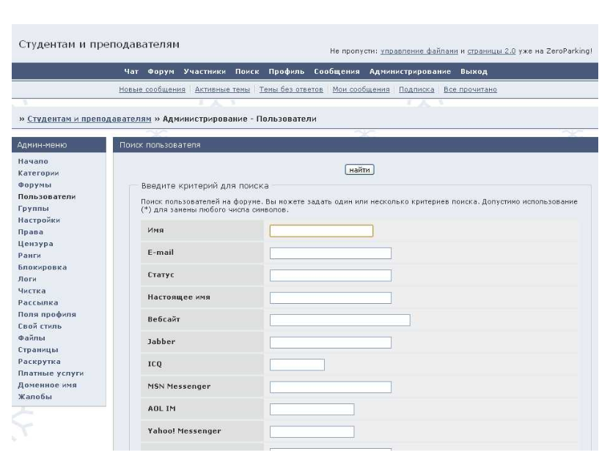

1. **Группы.**

Здесь как раз можно основывать новые группы для регистрирующихся (например: студенты, родители, учителя) и настраивать их права. Команда «Основать группу» дает вам право создать новую группу и настроить ее права.

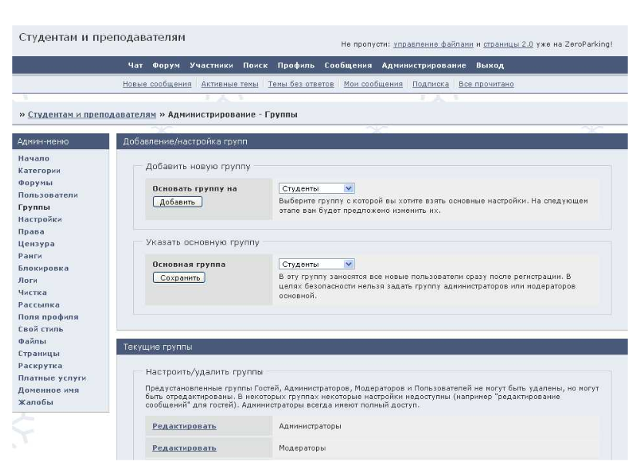

1. **Настройки.**

Здесь содержится информация о названии вашего форума, его тематике, стиле который можно менять, формате даты, счетчике сообщений, приветствии при регистрации (можно его набить в соответствующих полях) Изучите настройки, по необходимости поменяйте их. Не забудьте после изменения нажать команду СОХРАНИТЬ.

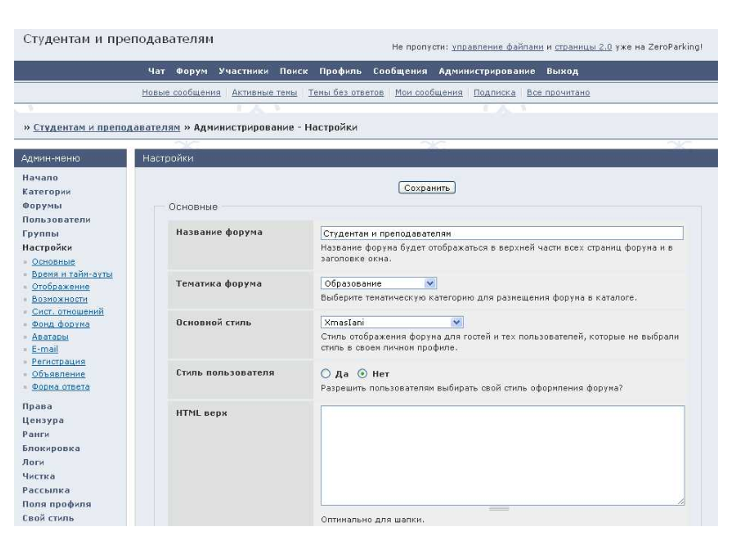

1. **Права.**

Здесь редактируются параметры сообщений, подписей, права модераторов, параметры регистрации на ваш форум.

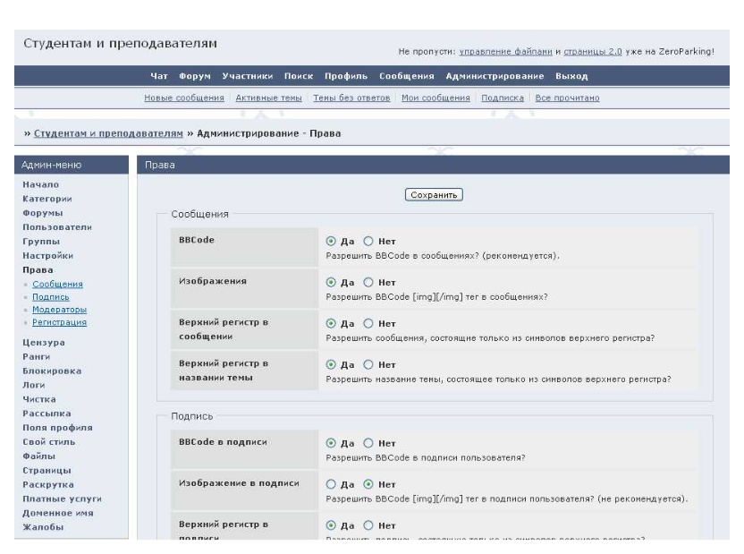

1. **Цензура.**

Тут Вы можете ввести цензуру на употребление некоторых слов.

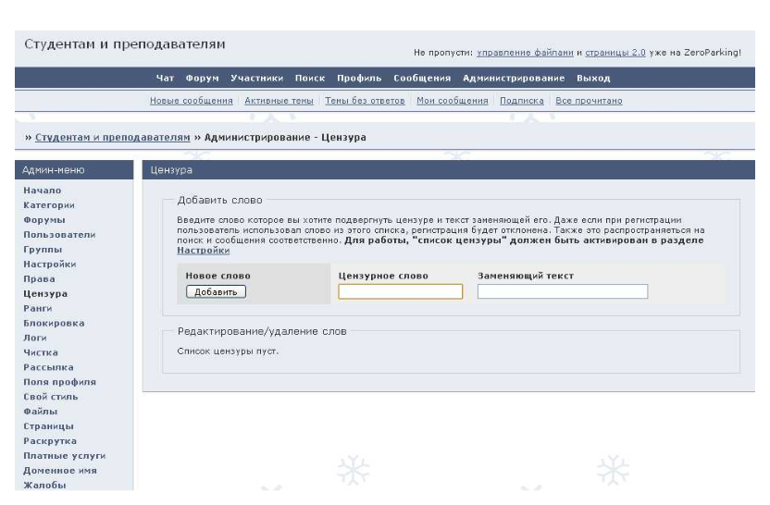

1. **Ранги.**

Присваиваются зарегистрированным пользователям по количеству отправленных сообщений. Ранги можно задавать и придумывать самому администратору.

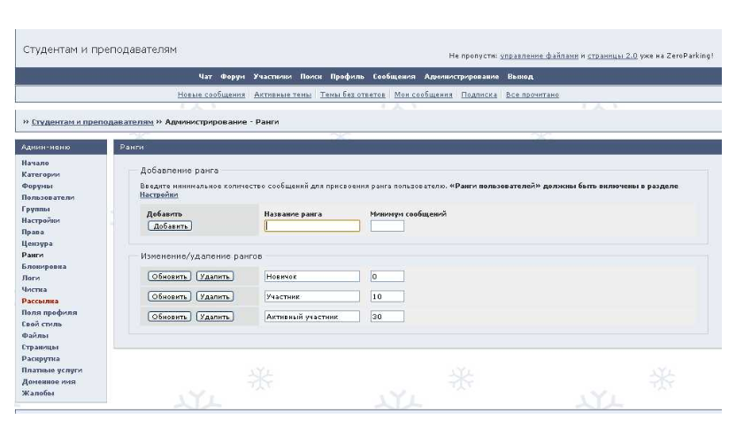

1. **Блокировка**

Здесь можно заблокировать, удалить пользователя, которого Вы не хотите видеть на форуме.

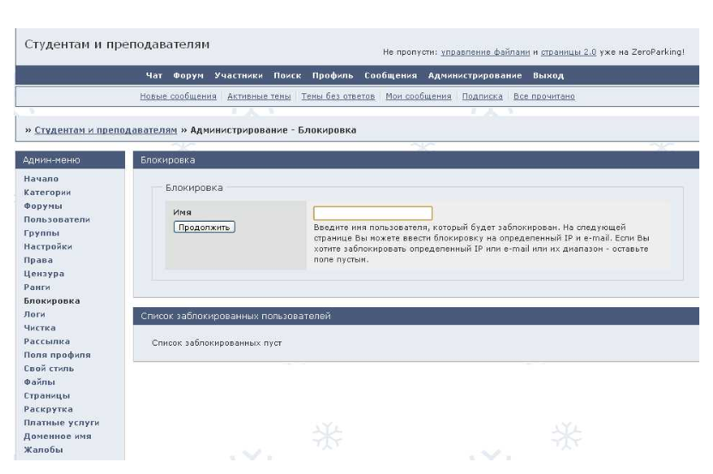

1. **Логи.**

Очень интересный пункт меню, в котором отражается деятельность всех участников на форуме (кто, когда заходил и что делал) С помощью логов можно контролировать деятельность пользователей на форуме.

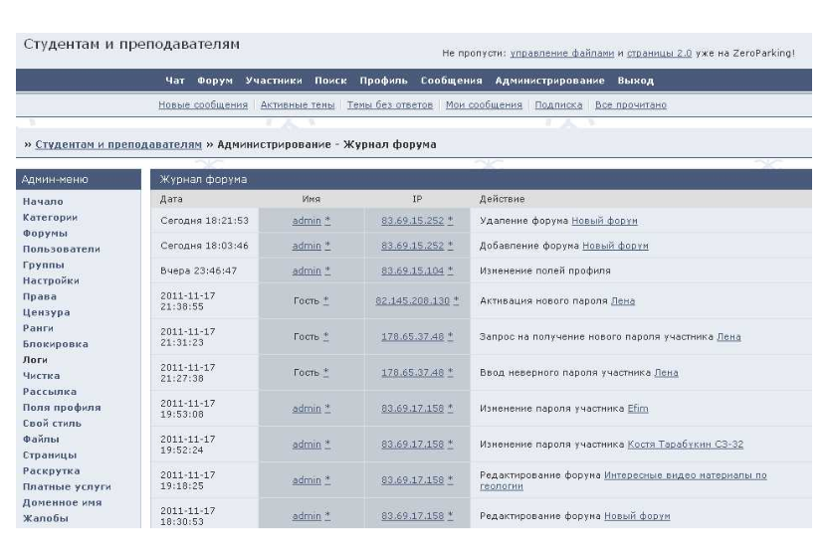

1. **Чистка**.

Это удаление сообщений, тем и форумов.

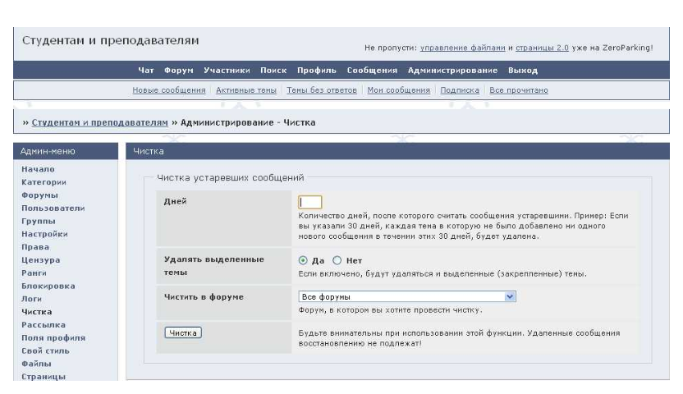

1. **Рассылка.**

Оповещение пользователей (по группам) – массовая рассылка объявлений, заданий и т.д. пользователям от администратора.

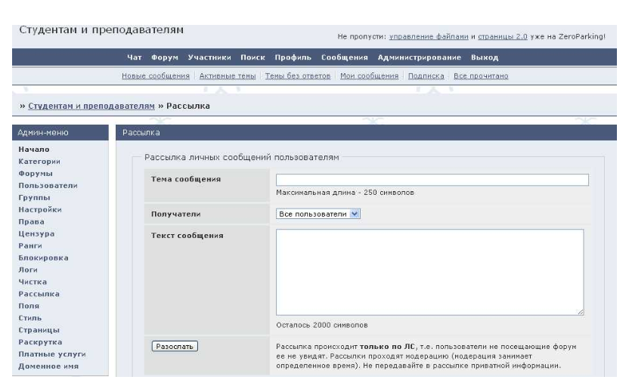

1. **Поля профиля.**

При регистрации пользователи получают профиль (заполняют стандартный набор полей: имя, фамилия и т.д.) Здесь Вы можете добавить дополнительные поля для профиля.

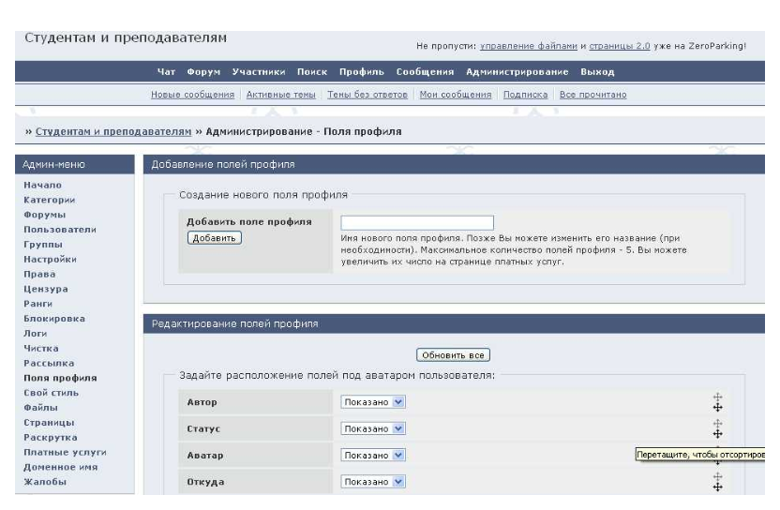

1. **Свой стиль.**

Здесь можно задать свой стиль оформления форума (если Вам известны html – коды) В этом параметре лучше ничего не менять.

1. **Файлы**

Вы можете загружать свои файлы в специальную папку форума и использовать их для дизайна, скриптов и прочих задач. Просто нажмите на кнопку и выберите файлы. Загрузка начнется автоматически. Размер одного файла не должен превышать 1 MB. Одновременно можно хранить не более 100 файлов.

1. **Страницы.**

Создание новых страниц с объемным содержанием.

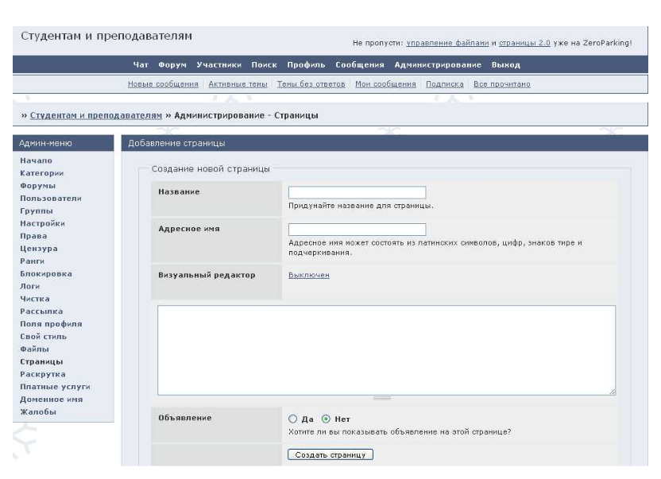

Эти пункты меню связаны с рекламой и возможностью ее отключения, с дополнительными платными опциями вашего форума.

1. **Раскрутка**
2. **Платные услуги.**
3. **Доменное имя**
4. **Жалобы**

Тут отображаются жалобы на неподобающее поведение участников форума и на материалы несоответствующего характера

Чтобы выйти из панели администрирования в форумы, нажимаете пункт меню ФОРУМ

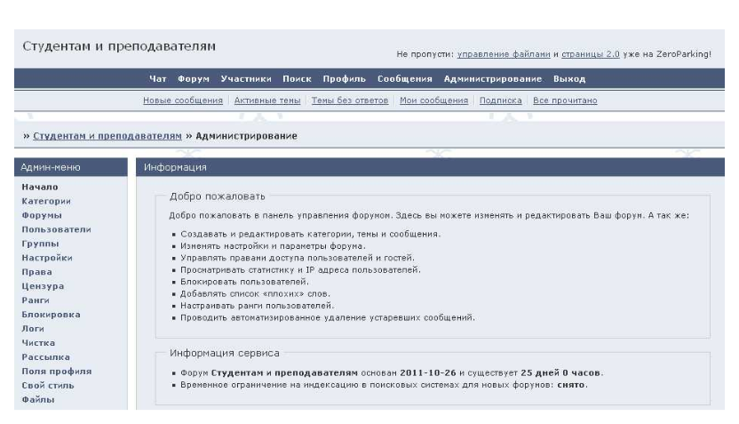

Вы увидите свой форум (как добавились категории, форумы, как изменился стиль оформления и т.д.)

Все остальные пункты меню остались прежними (профили, личные сообщения и т.д.)

Зайдите в свой профиль и настройте его (поменяйте пароль, добавьте аватар и т.д.)

Зайдите в любую созданную Вами категорию в ФОРУМЕ, выберите любой форум, зайдите в него. Необходимо создать тему (темы) в выбранном форуме для обсуждения. Например, на форуме преподавателя в категории **Студентам** на форуме **Подготовка к зачётам** Темами являются: **«СЗ-31, СЗ-32 Проектно-сметное дело», «СЗ-21 Основы инженерной геологии»**

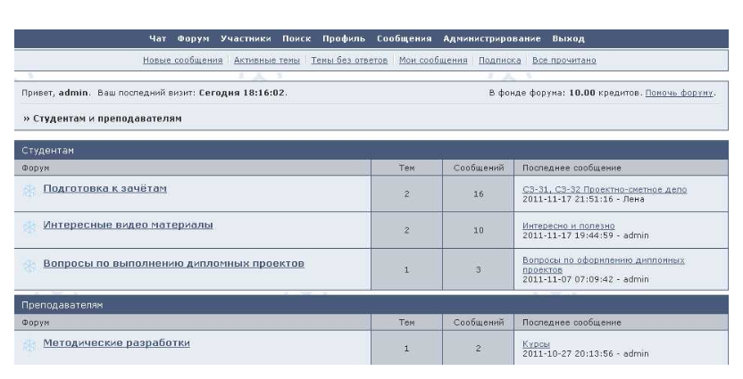

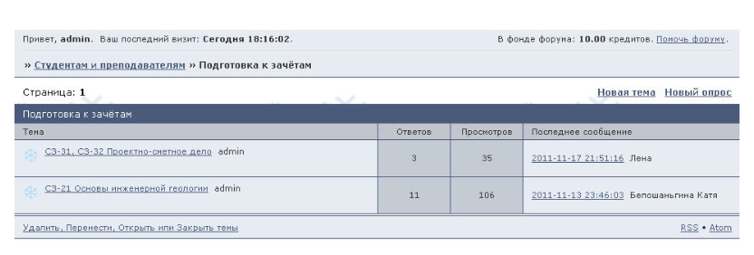

Вы можете добавить тему, нажав команду **НОВАЯ ТЕМА или НОВЫЙ ОПРОС**

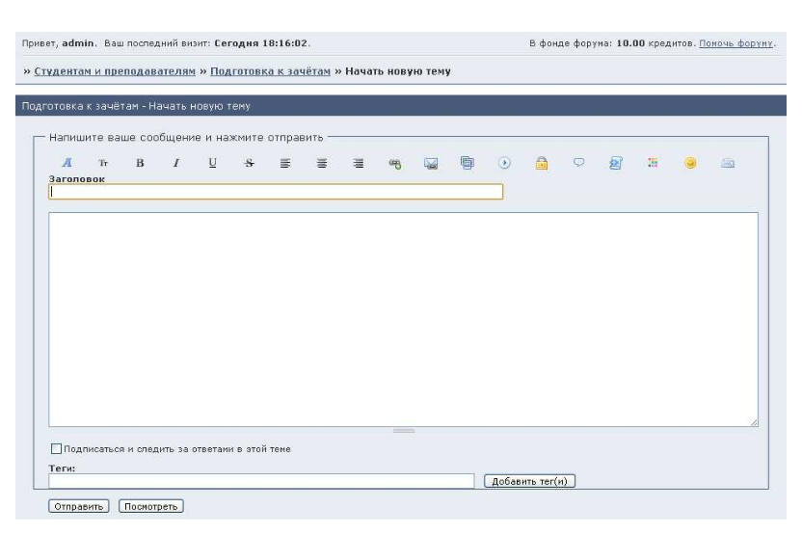

**Заголовок** – это название темы.

Далее Вы пишете само **сообщение**. Можно закрепить его первым, поставив соответствующий флажок (при появлении новых сообщений, данное сообщение всегда будет на 1 месте). Можно добавить картинку, видеоролик, ссылку, E-mail, цитату, смайлики, отформатировать текст, предварительно его выделив, предварительно **посмотреть** получившийся результат и если всё так как вам было необходимо нажать команду **ОТПРАВИТЬ**

**Заключение**

**Несколько советов по поддержанию интереса студентов:**

* Работа с форумом идет успешнее всего, когда у студентов выработана привычка использования их.
* Преподаватель должен постоянно поощрять работу с блогами, отвечать на сообщения быстро, писать короткие комментарии на содержание, задавать вопросы по написанному, чтобы создавать стимул к написанию.
* Студентов необходимо стимулировать и поощрять, чтобы они читали и отвечали своим однокурсникам .
* Писать в форум может быть обязательной домашней работой.
* Студентов следует поощрять выставлять свои письменные задания в блогах вместо того, чтобы сдавать их преподавателю.

**Причины, почему мы должны использовать форумы:**

1) чтобы найти реальную аудиторию для того, что пишут ваши студенты;  
2) чтобы предоставить студентам дополнительную практику чтения;  
3) чтобы направить студентов к онлайн ресурсам, соответствующим их уровню;  
4) чтобы развивать сотрудничество в группе, способствовать более близким взаимоотношениям в группе;  
5) чтобы поощрять участие застенчивых студентов;  
6) чтобы стимулировать внеклассные дискуссии;  
7) чтобы поощрять процесс письма – студенты больше заботятся, чтобы все было написано правильно и не ленятся переписать написанное;  
8) чтобы оценивать прогресс студентов: использовать как портфолио письменных работ студентов. Студенты легко могут вернуться к прошлым работам и оценить.

Примеры форумов:

<http://pedsovet.su/forum/>

<http://www.prepod.org/>

<http://www.englishteachers.ru/forum/index.php?act=idx>

<http://school25.ucoz.ru/forum/5>

<http://www.uchportal.ru/forum>

<http://pedsovet.org/forum/topic302.html>

<http://www.sli.komi.com/sliforum/>

Заметки